Зимние загадки.
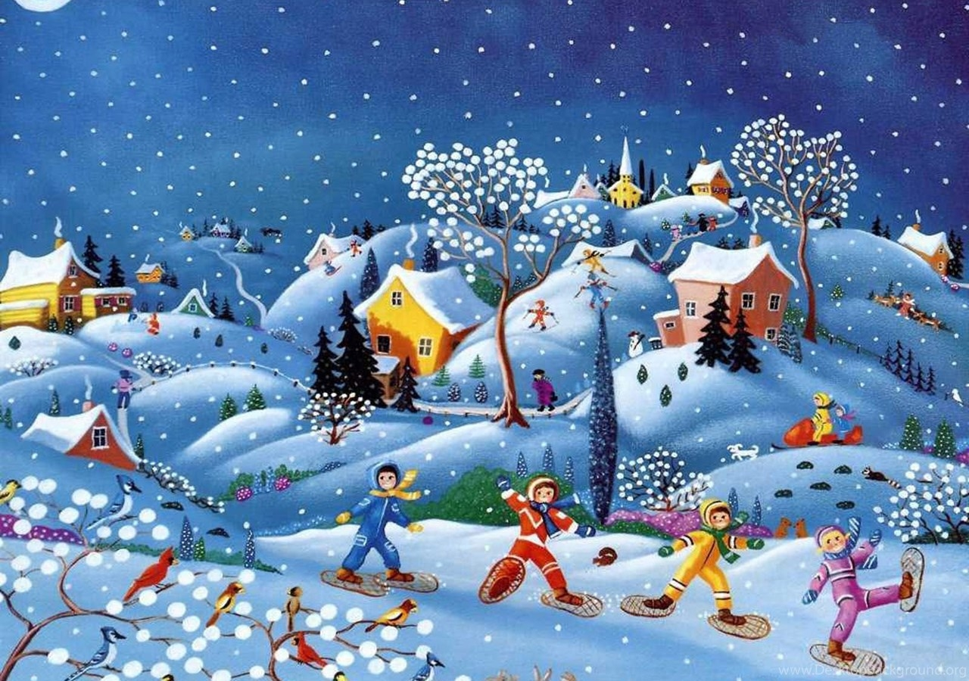
Загадки всегда были любимы в народе. Они в образной и игровой форме знакомили детей с окружающим миром. Загадки включают в сценарии зимних праздников. Их можно поместить на входном билете, на билете беспроигрышной лотереи. Дед Мороз загадывает их при раздаче новогодних подарков. Отгадывать загадки могут и взрослые, и родители.
При входе в зал их задает ЗИМА:
Чтоб у тётушки Зимы
Вы не заскучали,
Загадаю вам загадки
Трудные вначале.
Ждёт сегодня праздник нас:
Хороводы , песни.
Но с загадками нашпраздник будет интересней.
- Мы её на Новый год
В гости приглашаем.
Яркими игрушками
Гостью украшаем. (Ёлочка.)
- Навещает нас зимою
Дед с седою бородой.
И его приход, поверьте,
Ждут и взрослые, и дети. (Дед Мороз.)
- У дедушки внучка,
И все её знают.
Под солнцем она
Никогда не бывает. (Снегурочка.)
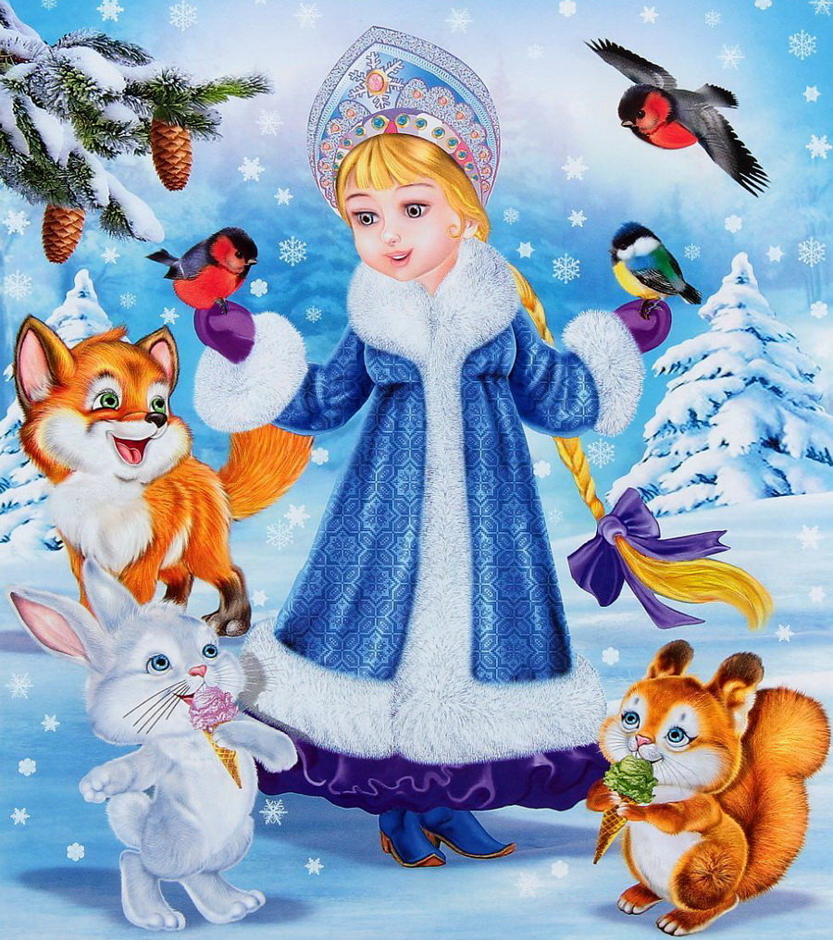
- До чего же неприятно
В горку их тащить обратно.
А с горы они уж сами
Смело едут вместе с нами. (Санки.)
- Известно ребятам, что есть у меня
Два друга весёлых, два резвых коня.
Они то несутся, то плавно скользят,
То сбросить на лёд голубоёноровят. (Коньки.)
- Что за зеркало такое,
По нему уж много зим
Во дворе у нас с друзьями
Мы катаемся –скользим? (Каток.)

- Если вы со льдом дружны,
Для какой игры нужны
В эти зимние деньки
Шайба, клюшка и коньки? (Для хоккея.)
- Какие, скажи, две чудесных доски
По склонам несут меня горным?
Не каждому сразу послушны они,
Лишь смелым, спортивным, проворным. (Лыжи.)
- Вы откройте мне секрет,
Коль гвоздей и досок нет,
Из чего же Дед Мороз
Через реку строит мост. (Лёд.)
- Прорубили топором
Мы окошков этот дом
И наловим кошке
Рыбы в том окошке. (Прорубь.)
- Несмотря на толстый лёд,
Смело он вперед идёт.
Лёд расколет пополам
И придёт на помощь к вам. (Ледокол.)
- Он в охоте понимает,
И в лесу все тропки знает.
Он большой и смелый,
А зовётся- «серый». (Волк.)
- Эта рыжая плутовка
Всех в лесу обманет ловко.
Даже храбрый колобок
Её попался на зубок. (Лиса.)
- В этот праздник детский смех
Слышим мы из окон всех.
Возле ёлки яркой
Раздают подарки. ( Новый год!)
